**Файлы**

Для программиста открытый файл представляется как последовательность считываемых или записываемых данных. При открытии файла с ним связывается ***поток ввода-вывода***. Выводимая информация записывается в поток, вводимая информация считывается из потока.  
  
Для работы с файлами необходимо подключить заголовочный файл <fstream>. В нем определены несколько классов и подключены заголовочные файлы

* <ifstream> — файловый ввод ;
* <ofstream> — файловый вывод.

Файловый ввод-вывод аналогичен стандартному вводу-выводу, единственное отличие – это то, что ввод-вывод выполнятся не на экран, а в файл.  
  
Если ввод-вывод на стандартные устройства выполняется с помощью объектов cin и cout, то для организации файлового ввода-вывода достаточно создать собственные объекты, которые можно использовать аналогично [этим операторам](https://prog-cpp.ru/cpp-std/).

ри работе с файлом можно выделить следующие этапы:

* создать объект класса fstream (возможно, ofstream или ifstream);
* связать объект класса fstream с файлом, который будет использоваться для операций ввода-вывода;
* осуществить операции ввода-вывода в файл;
* закрыть файл.

#include <fstream>  
using namespace std;  
int main()  
{  
  ofstream fout;  
  fout.open("file.txt");  
  fout << "Привет, мир!";  
  fout.close();  
  return 0;  
}

В результате будет создан файл  
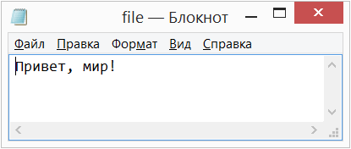

Режимы открытия файлов устанавливают характер использования файлов. Для установки режима в классе ios предусмотрены константы, которые определяют режим открытия файлов.

| **Константа** | **Описание** |
| --- | --- |
| ios::in | открыть файл для чтения |
| ios::out | открыть файл для записи |
| ios::ate | при открытии переместить указатель в конец файла |
| ios::app | открыть файл для записи в конец файла |
| ios::trunc | удалить содержимое файла, если он существует |
| ios::binary | открытие файла в двоичном режиме |

Режимы открытия файлов можно устанавливать непосредственно при создании объекта или при вызове метода open().

ofstream fout("file.txt", ios::app);  
fout.open("file.txt", ios::app);

Режимы открытия файлов можно комбинировать с помощью поразрядной логической операции **ИЛИ** |, например:  
  
**ios::out | ios::in** - открытие файла для записи и чтения.

Для работы с файловым потоком необходимо:

1. подключить библиотеку fstream:

#include <fstream>

1. объявить переменную типа файловый поток:

fstream f;

1. открыть файл:
   * для записи в файл:

f.open("1.txt", ios::out);

* + для чтения из файла:

f.open("1.txt", ios::in);

1. произвести запись в файл или чтение из файла:
   * для записи в файл:

f<<"x="<<x;

* + для чтения из файла:

f>>x;

1. закрыть файл: f.close();

Примечание. При открытии файла на *запись* *файл* создается в папке с проектом. Если *файл* уже существует, то все содержимое стирается. Если требуется печатать в конец уже существующего файла, то при открытии файла надо использовать строку:

f.open("1.txt", ios::app);

**Пример 1.** Считать из файла число и показать его на экране.

Решение. Сначала рассмотрим, как выполнить эту задачу в *Visual Studio*, затем – в Borland C++.

Создадим проект в *Visual Studio*, назовем его "8.1". При этом генерируется *папка* с нашим проектом. Открываем папку 8.1\8.1 и создаем текстовый документ, называем его 1.txt, как показано на [рис. 7.1](https://www.intuit.ru/studies/courses/16740/1301/lecture/25630?page=1#image.7.1).

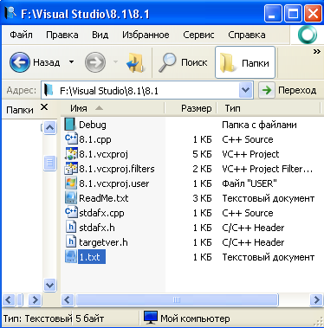

**Рис. 7.1.**Создание текстового файла в папке с проектом

Открываем *файл* 1.txt и записываем одно число, например, -3.27, как показано на [рис. 7.2](https://www.intuit.ru/studies/courses/16740/1301/lecture/25630?page=1#image.7.2).

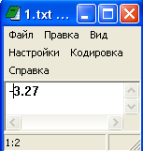

**Рис. 7.2.**Исходный текстовый файл для примера 1

Сохраняем и закрываем *файл*. Теперь переходим в *приложение* *Visual Studio* и в нашем проекте прописываем *код программы*.

#include <iostream>

#include <fstream>

using namespace std;

int main()

{

double x;

fstream f;

f.open("1.txt", ios::in);

f>>x;

f.close();

cout<<"x="<<x<<endl;

return 0;

}

Результат выполнения программы:

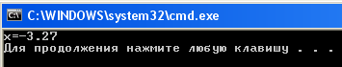

**Пример 2.** Составить программу, которая производит *запись* двух чисел в файлы *.txt и *.xls.

Решение. Обозначим числа как a и b, зададим а=7,2; b=-10.89. Файлы не будем предварительно создавать, т.к. они возникнут автоматически при запуске нашей программы. Создаем новый проект 8.2 в *Visual Studio*.

Объявим два файловых потока ftxt – для записи в текстовый *файл* 1.txt, fxls – для записи в табличный *файл* 2.xls.

Сделаем так, чтобы в файле 1.txt появилась надпись:

a=7.2 b=-10.89

В файле 2.xls выведем каждый кусочек сообщения в разные ячейки. Для этого следует использовать символ табуляции "\t".

#include <iostream>

#include <fstream>

using namespace std;

int main()

{

double a, b;

fstream ftxt, fxls;

a=7.2;

b=-10.89;

cout<<"a="<<a<<" b="<<b<<endl;

ftxt.open("1.txt", ios::out);

fxls.open("2.xls", ios::out);

ftxt<<"a="<<a<<" b="<<b;

fxls<<"a=\t"<<a<<"\tb=\t"<<b;

ftxt.close();

fxls.close();

return 0;

}

Результат выполнения программы:

экран *DOS*:

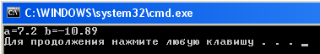

текстовый *файл* 1.txt:

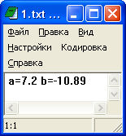

табличный *файл* 2.xls:

https://www.intuit.ru/EDI/08_01_19_2/1546899581-11707/tutorial/1345/objects/7/files/p7.5.png